${infoWb}检测
- 检测条件
屏蔽室${infoClamp}：
温度：${infoTemp}℃ 相对湿度：${infoHum}% 大气压强：${infoAtmos}kPa
检测时间：${infoTestTime}
检测地点：广州市南翔三路8号

- 被测设备序号
样品编号 | 设 备 序 列 号
1 | ${infoSerialone}
2 | ${infoSerialtwo}
3 | ${infoSerialthree}

- 检测框图
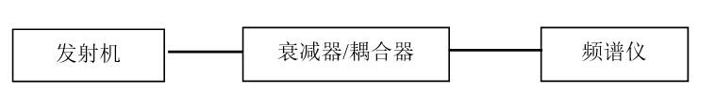

图3-1

检测框图 | 对应检测项目
图3-1 | ${eirp}
图3-1 | ${maxpow}
图3-1 | ${oob}
图3-1 | ${freq}
图3-1 | ${obw}
图3-1 | ${cft}
图3-1 | ${se}
图3-1 | ${tp}
图3-1 | ${mp}

